JĘZYK ANGIELSKI – MLO BIAŁYSTOK – KLASA 3 SEMESTR 6 – 06.03.2021
Temat: Travelling and tourism.
Poniżej załączam ćwiczenia do wykonania na zajęcia. Proszę spróbować wykonać wszystkie zadania z wyjątkiem tych na słuchanie (listening) oraz mówienie (speaking). Wykonamy je wspólnie na zajęciach zdalnych.
Treści do opanowania na zajęciach:
- opisywanie różnych form spędzania wakacji
- rezerwowanie pokoju w hotelu
- wyrażanie swojej opinii na temat różnych środków transportu
- wyrażenie przyimkowe/ czasowniki złożone z trzech części
- zdania warunkowe (zerowy, pierwszy i drugi)
Przed przystąpieniem do wykonywania ćwiczeń gramatycznych odsyłam do poniższych filmów tłumaczących kwestię trybów warunkowych w języku angielskim:
https://www.youtube.com/watch?v=j3QQjVXfqWE
https://www.youtube.com/watch?v=UvsIZ6zfidc
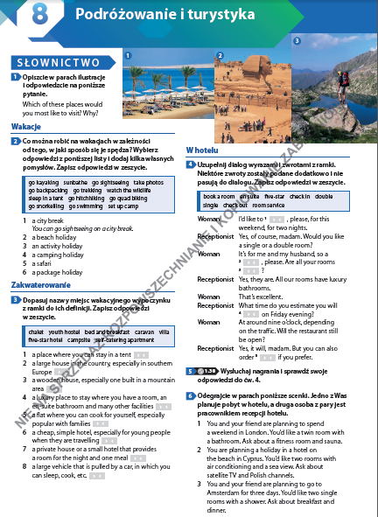
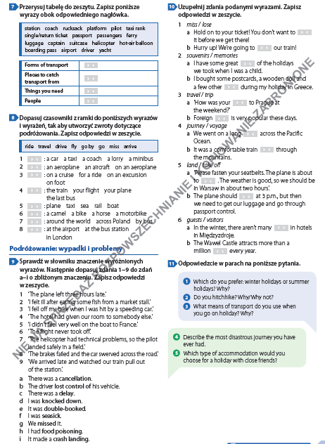

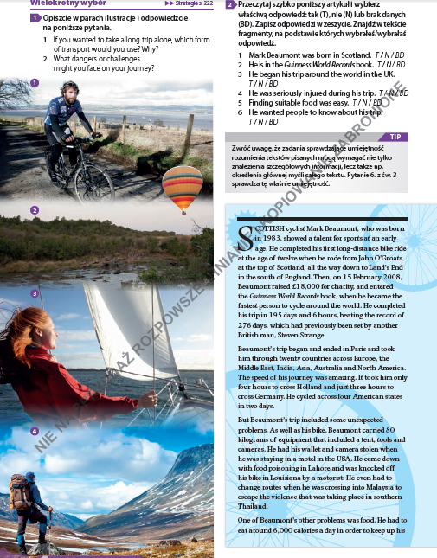
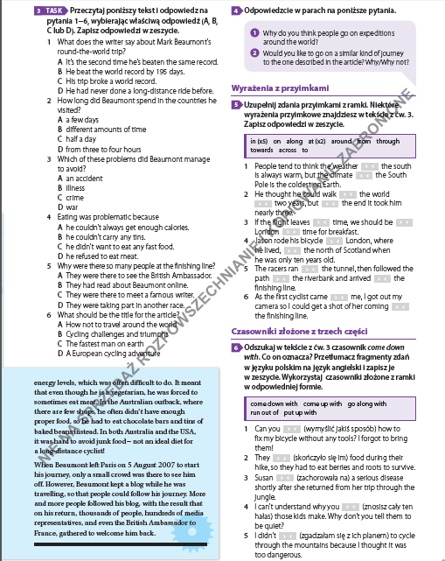

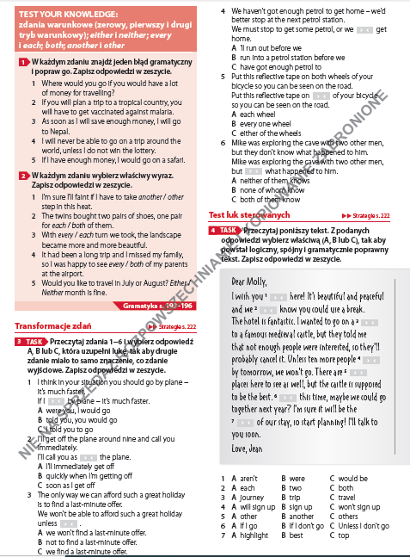
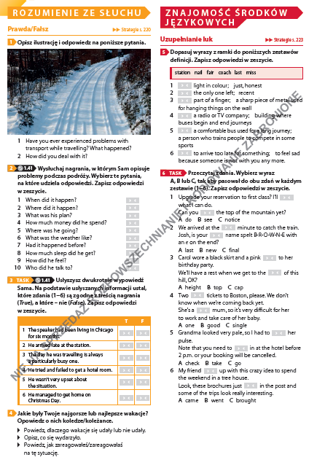
mgr Aleksandra Powroźnik

